|  |  |  |  |
| --- | --- | --- | --- |
| **THÔNG TIN THÀNH VIÊN NHÓM** | | | |
| **#** | **Họ tên** | **MSSV** | **Lớp** |
| 1. | Lê Khôi Đệ | 1411010102 | 15DTH06 |
| 2. | Kai Lê |  |  |
| 3. | Võ Lý Đại Thanh |  |  |

**NỘI DUNG BÁO CÁO TUẦN 05**

Báo cáo các nội dung bao gồm:

* Nội dung đã thực hiện: Tìm hiểu cách cài đặt cấu hình và lên kịch bản Demo cho công nghệ kiểm thử tự động Katalon Studio
* Nội dung đang thực hiện: Tìm hiểu các tính năng khác của Katalon Studio phục vụ cho việc làm đề tài môn Kiểm thử
* Khó khăn: các thành viên trong nhóm chưa hiểu và biết sử dụng phần mềm kiểm thử tự động Katalon Studio này.
* Câu hỏi:N/A

1. Cài đặt và cấu hình

Chúng ta có thể tải Katalon Studio tại đây: <https://www.katalon.com/download/>

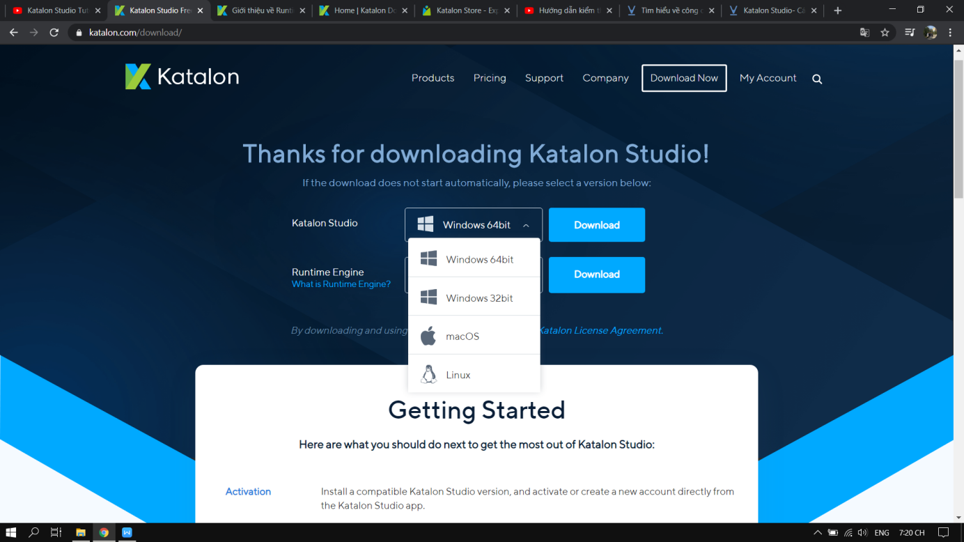

Có 4 phiên bản: Windows 64bit, Windows 32bit, macOS, Linux. Tùy vào sự lựa chọn của bạn để sử dụng.

Ngoài ra Katalon Studio còn có bản Katalon Studio Enterprise dành cho doanh nghiệp và bản Runtime Engine

Cấu hình đề nghị Katalon Studio 2020

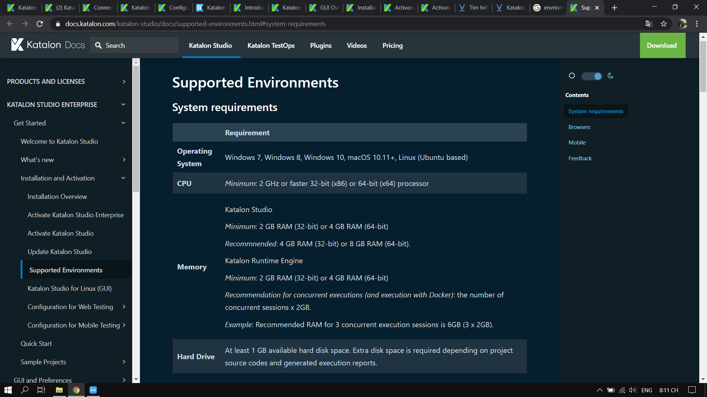

Trình duyệt được hỗ trợ Katalon Studio 2020

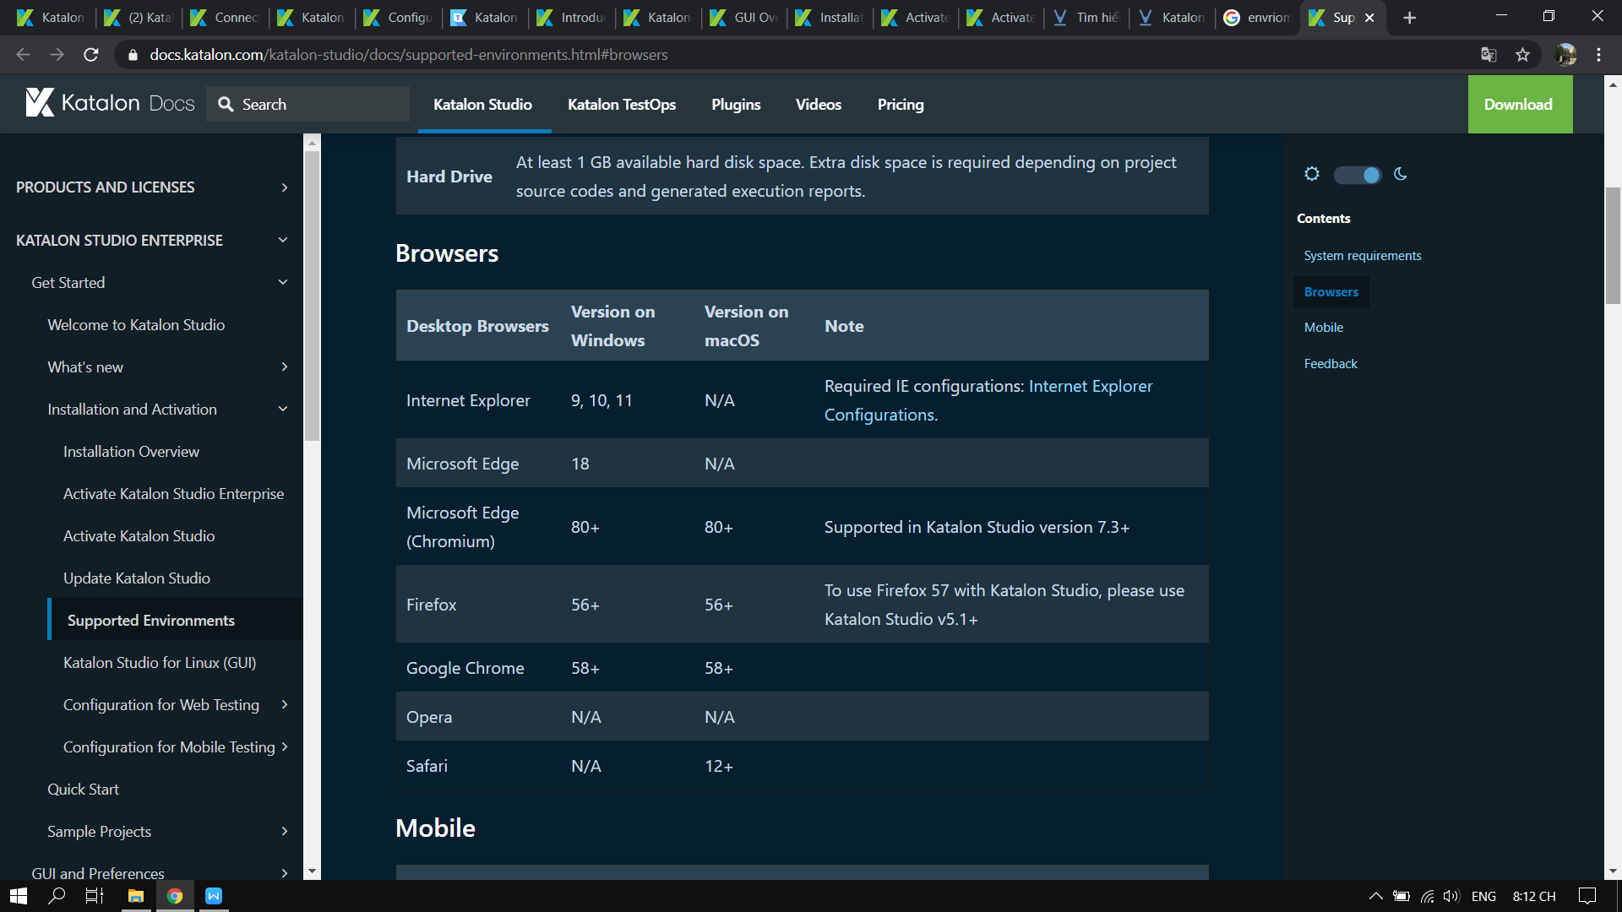

Hệ điều hành điện thoại được hỗ trợ Katalon Studio 2020

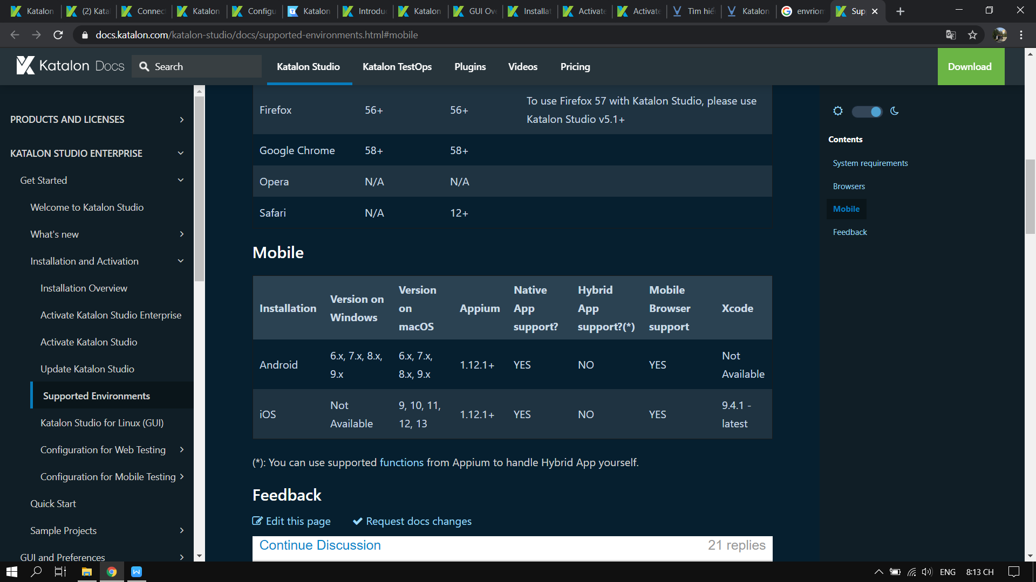

Bạn có thể vào trang: <https://docs.katalon.com/katalon-studio/docs/index.html>

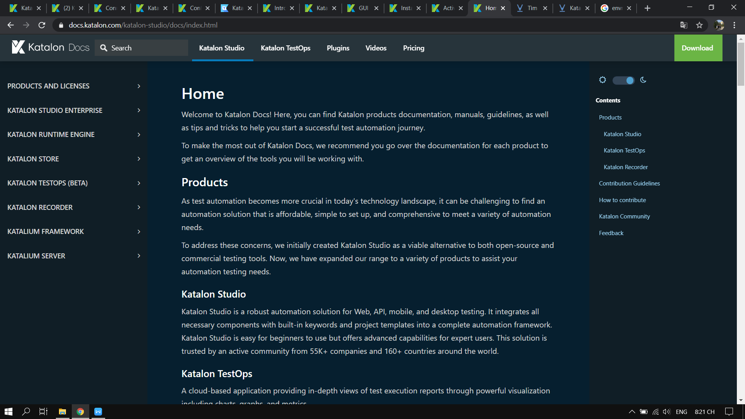

Để tìm và đọc những hướng dẫn, chỉ dẫn và các tính năng của Katalon Studio

Và Katalon Studio còn hỗ trợ sử dụng những Plugins cho việc kiểm thử qua trang: <https://store.katalon.com/>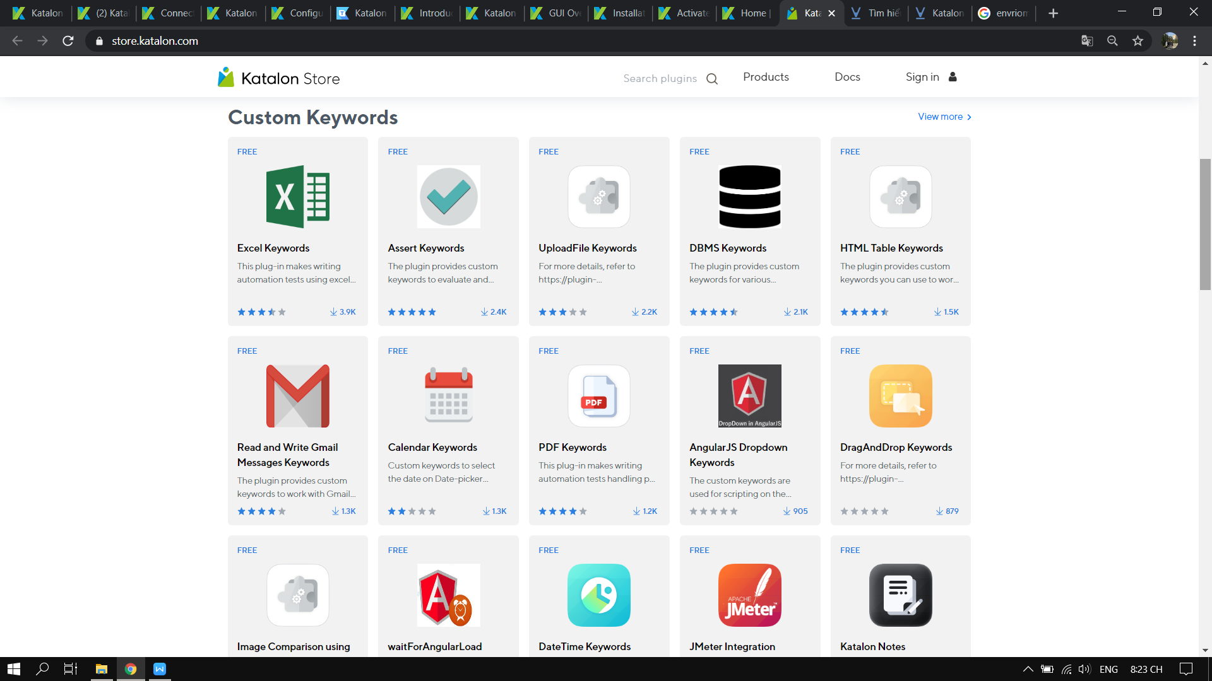

1. Kịch bản test với Katalon Studio (Demo)

Mục tiêu:

1. Tạo một Project
2. Lên kịch bản TestCase kiểm thử một trang đăng nhập

[https://opensource-demo.orangehrmlive.com](https://opensource-demo.orangehrmlive.com/index.php/auth/login)

Trang giao diện đăng nhập

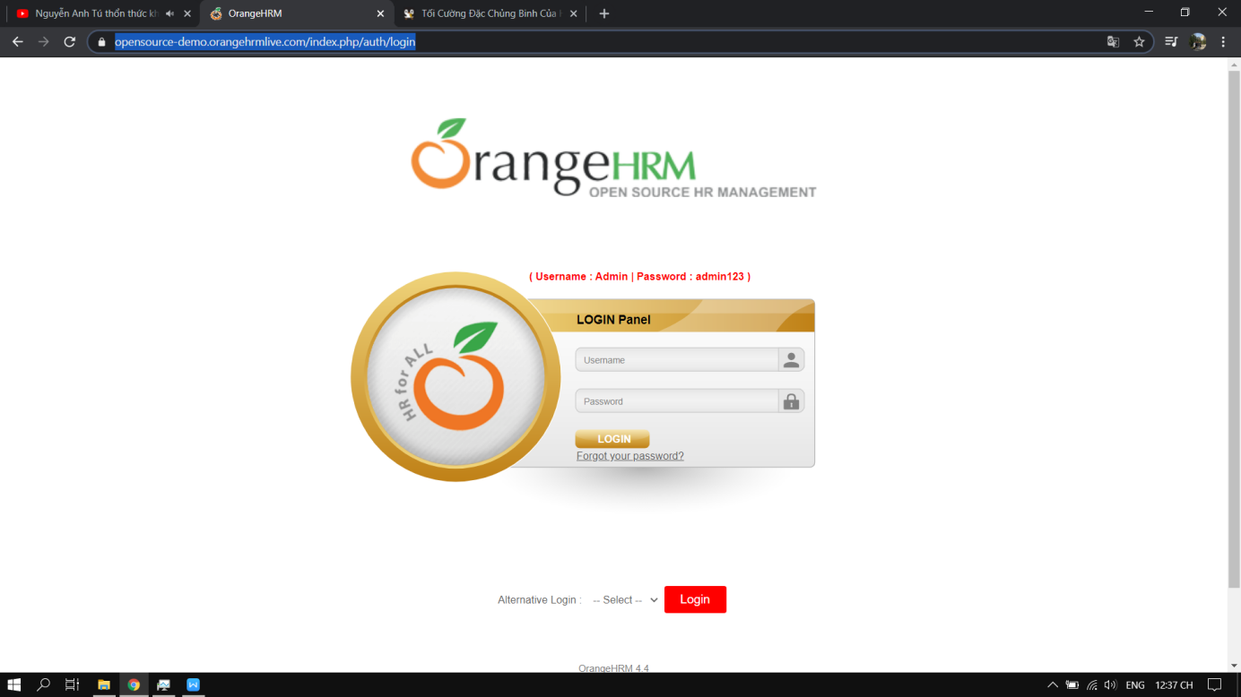

Khi đăng nhập thành công chuyển đến trang chủ admin

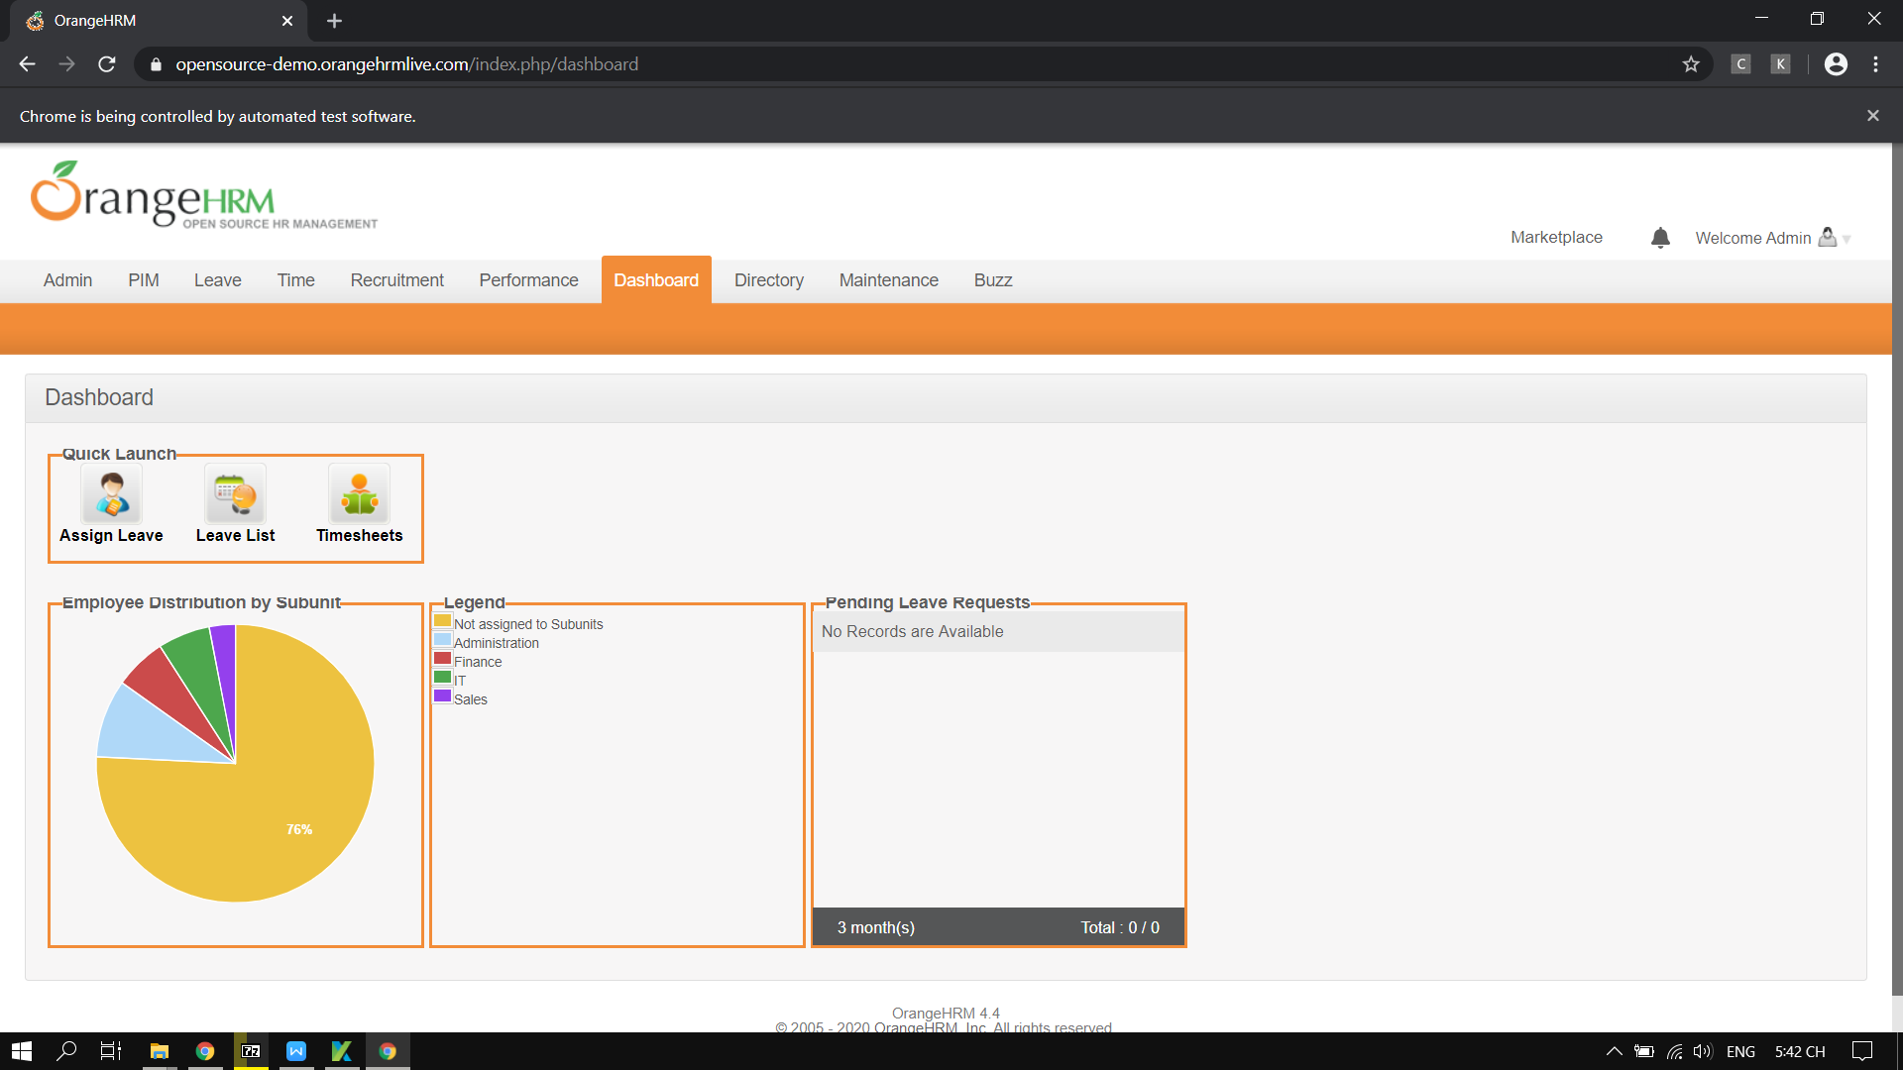

Tạo một Project

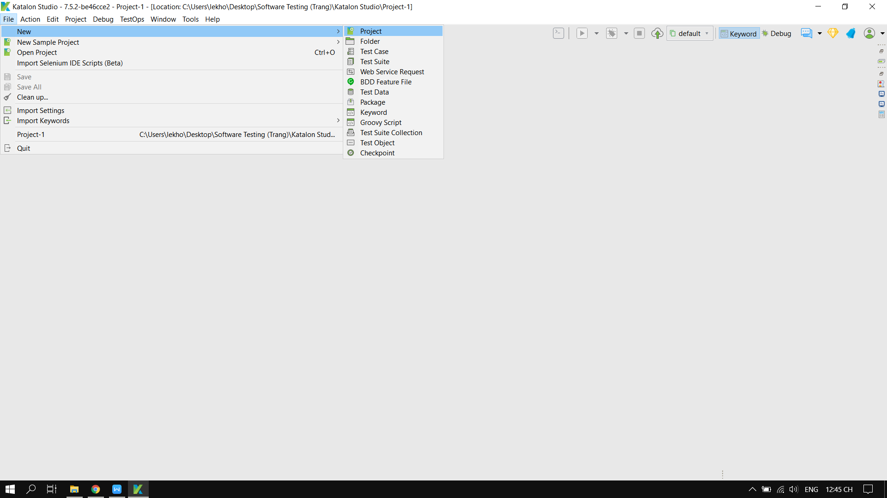

Đặt tên cho một Project ở đây và chọn Web cho việc thực hiện kiểm thử

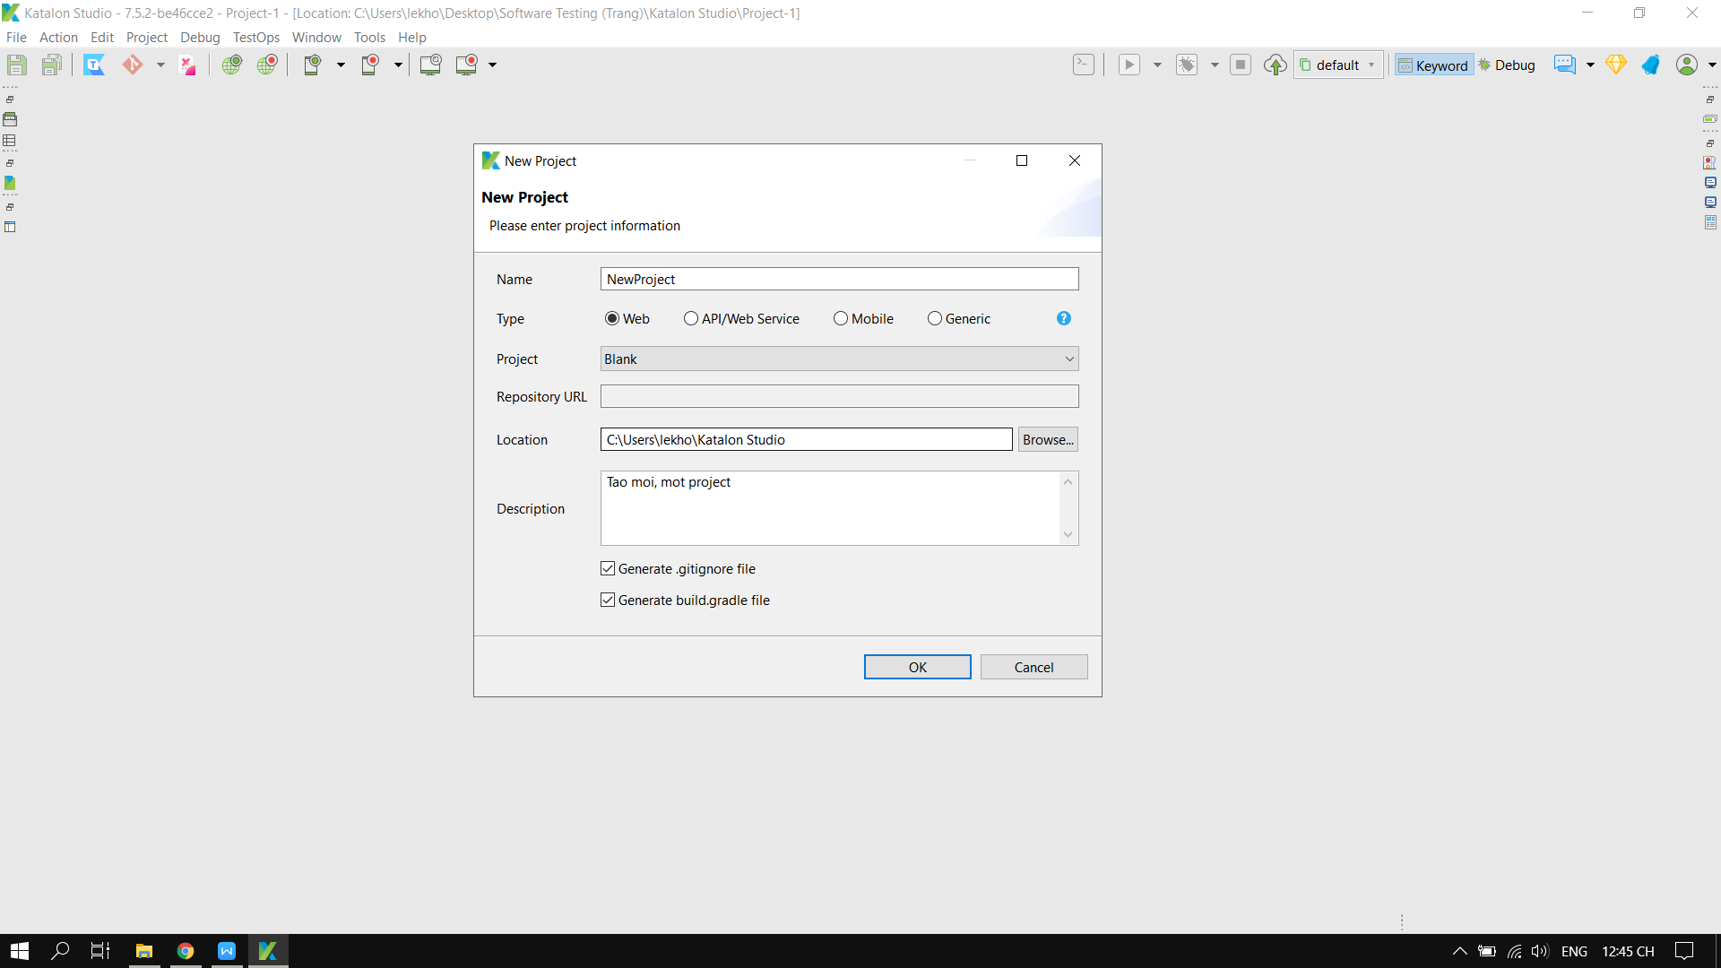

Một Project sẽ có giao diện như vậy

Mình sẽ bấm vào nút Spy Web: để bắt đầu thực hiện việc kiểm thử

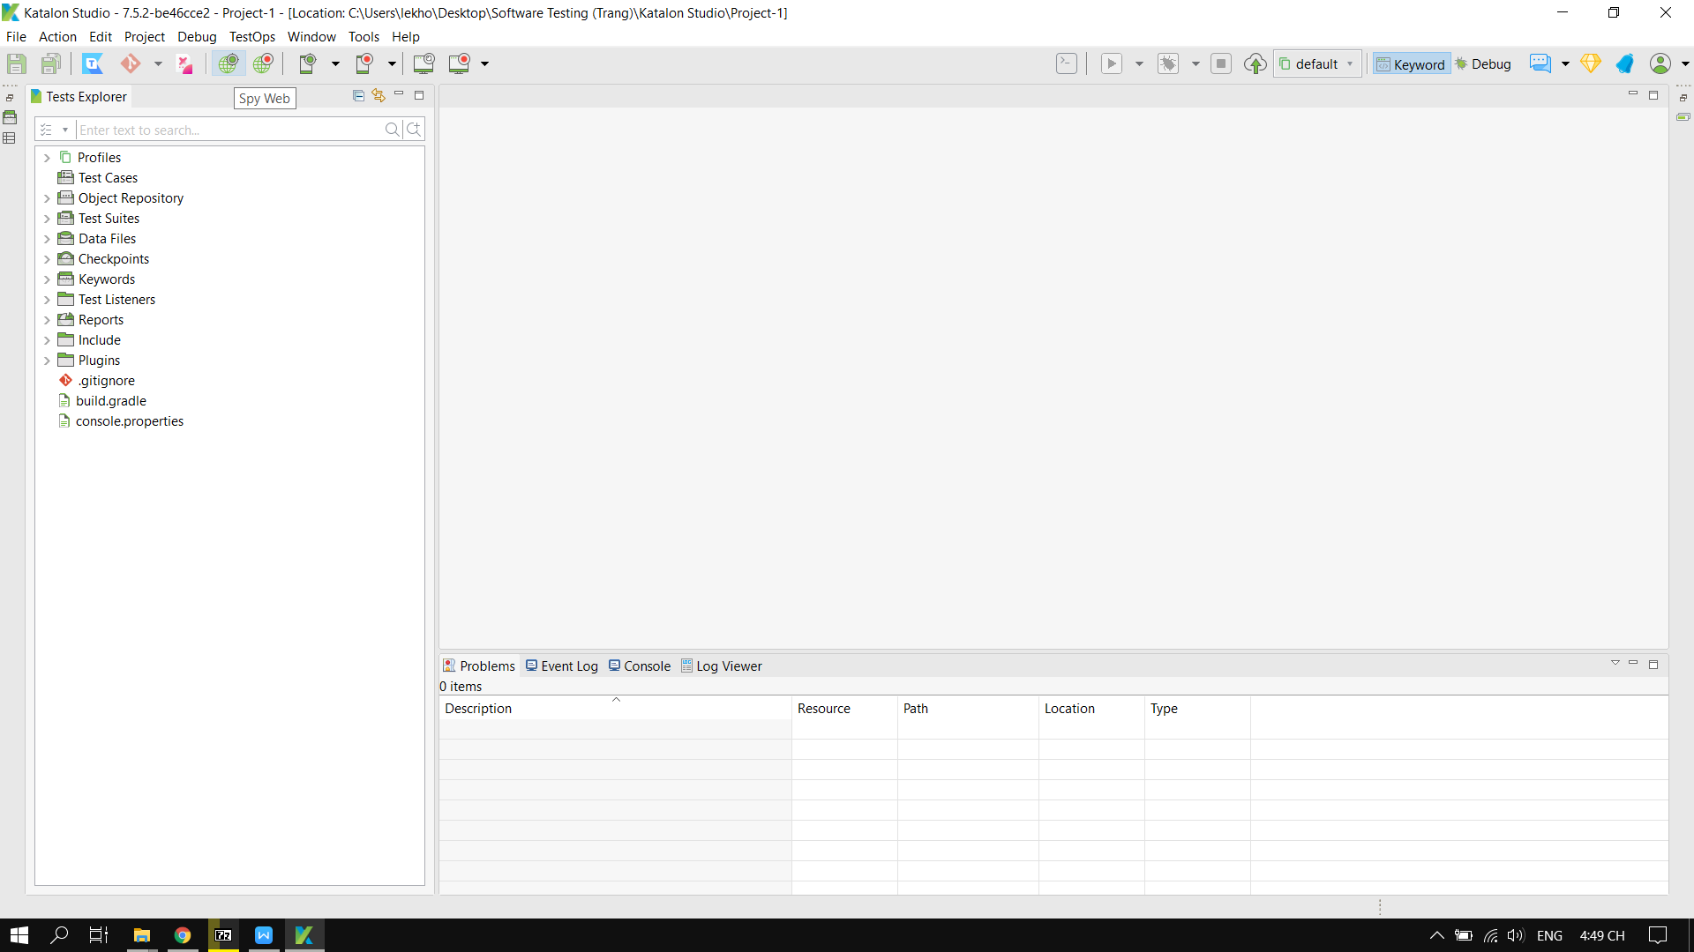

Thì sẽ hiện lên một Form: bạn chỉ cần tập trung là thanh nhập URL và trình duyệt bạn muốn thực hiện kiểm thử. Ở đây mình lấy địa chỉ: [https://opensource-demo.orangehrmlive.com](https://opensource-demo.orangehrmlive.com/index.php/auth/login).Và chọn trình duyệt là Chrome

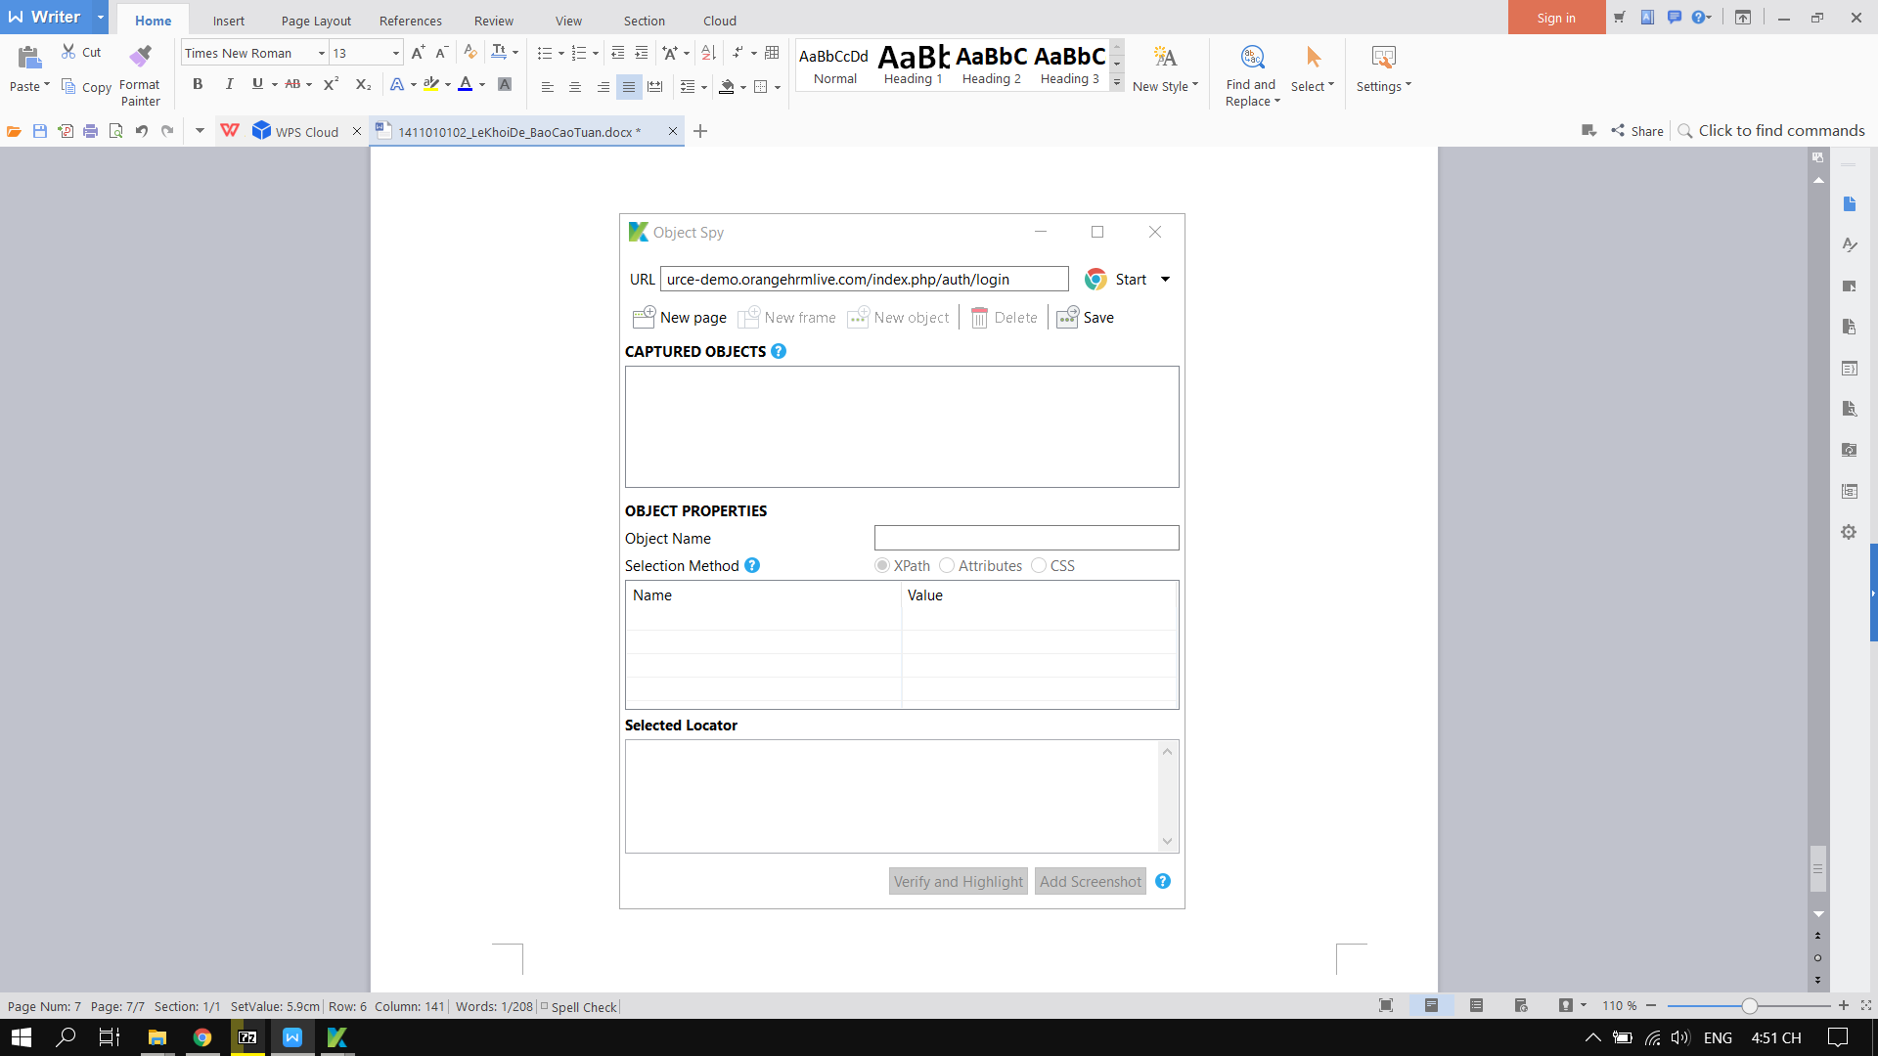

Bạn trỏ đến các elements mà bạn muốn test và bấm tổ hợp phím “ ALT + ` ” để lấy các element mà bạn muốn. Ở đây mình sẽ lấy Elements ở trang Login:

+ Element UserName

+ Element Password

+ Element Button Login

+ Element Forgrot Password

+ Element thông báo mới nhập UserName

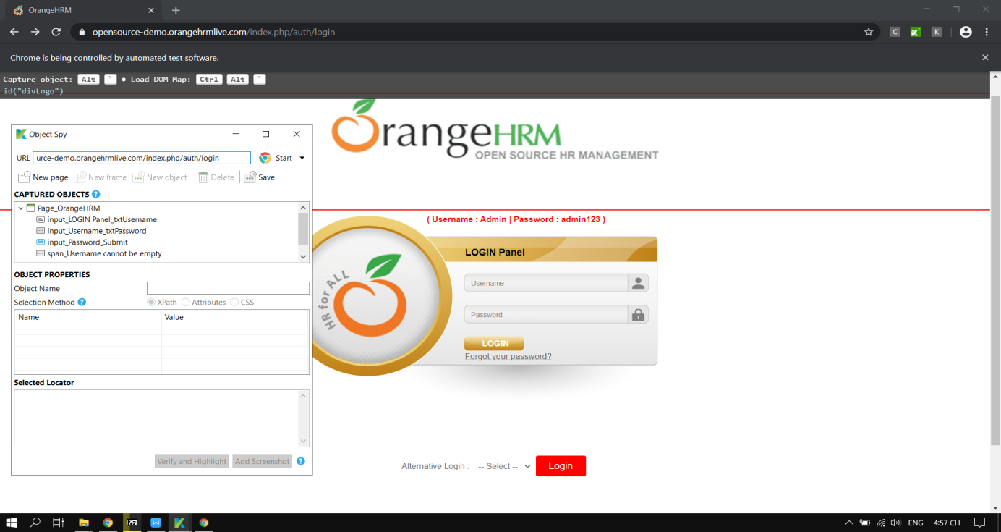

Mình sẽ lấy thêm Elements ở trang Trang chủ Admin khi đăng nhập thành công:

+ Element Welcome Admin: một thứ để nhận biết khi bạn đăng nhập thành công



Xong khi đã lấy xong các Element mà bạn muốn thì bấm nút Save để lưu lại cho việc thực hiện lên kịch bản TestCase

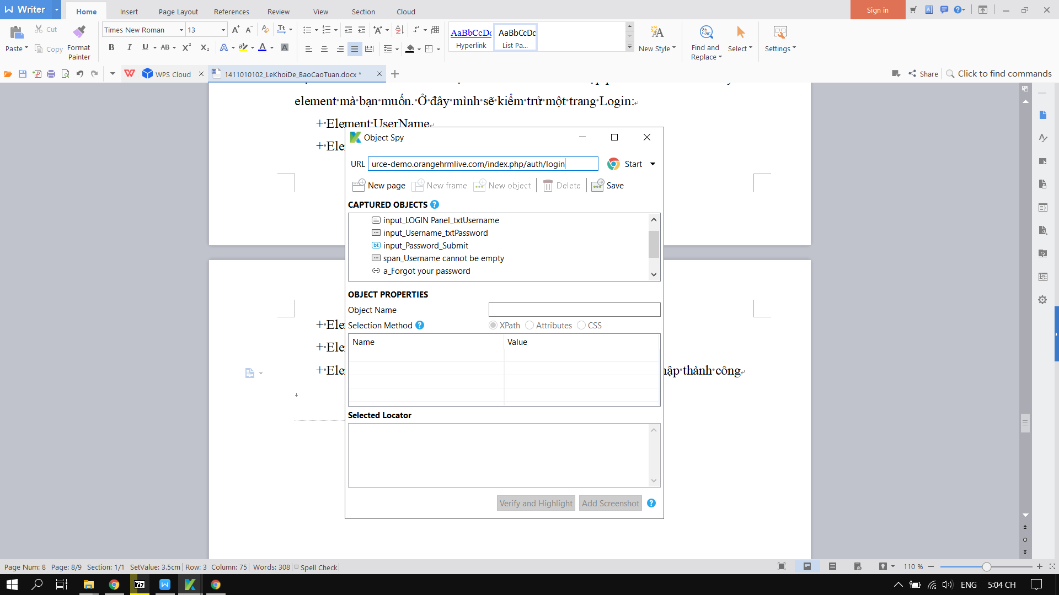

Khi đã save thì bạn trở đến TestCase để tạo một kịch bản TestCase

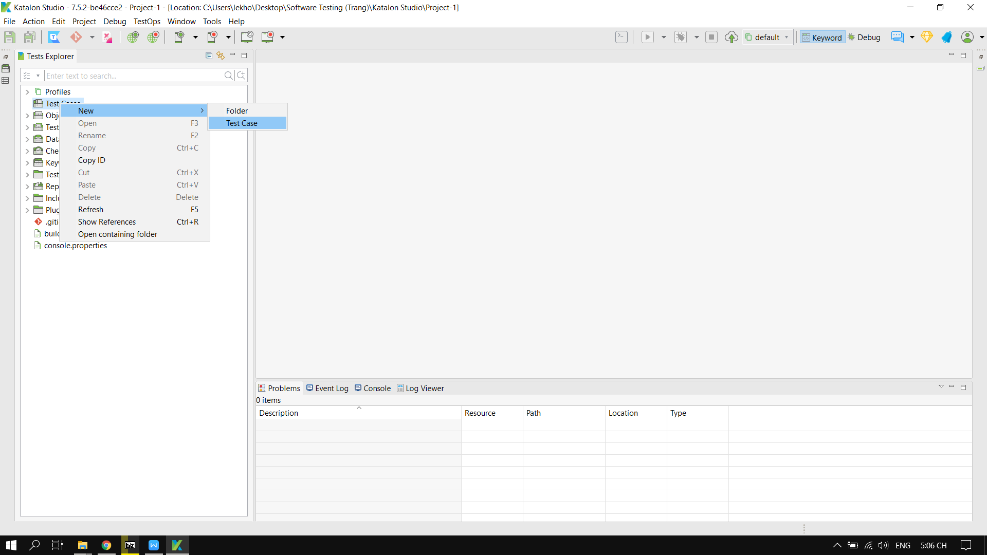

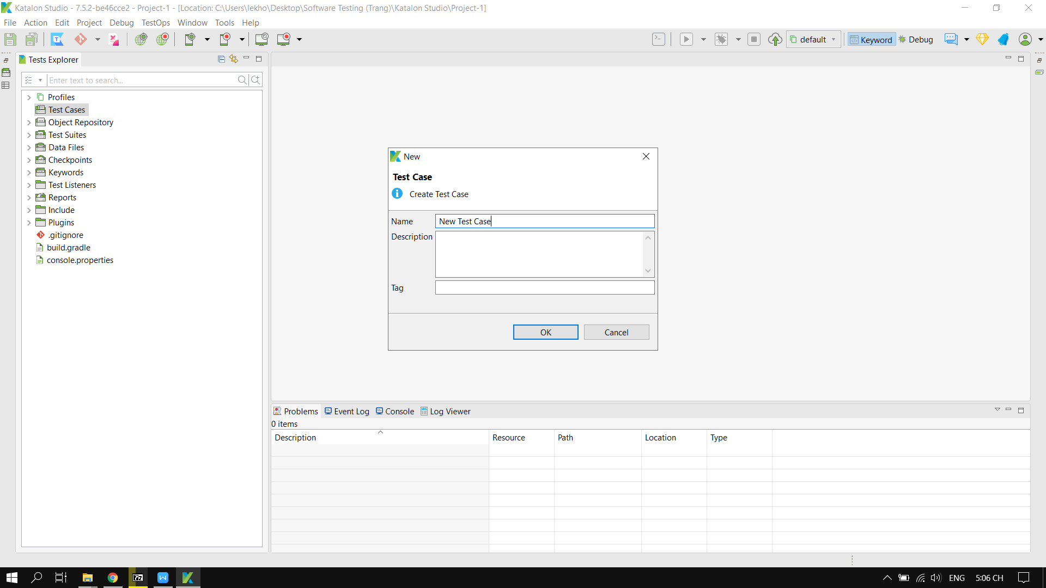

Đây là giao diện sẽ lên kịch bản TestCase

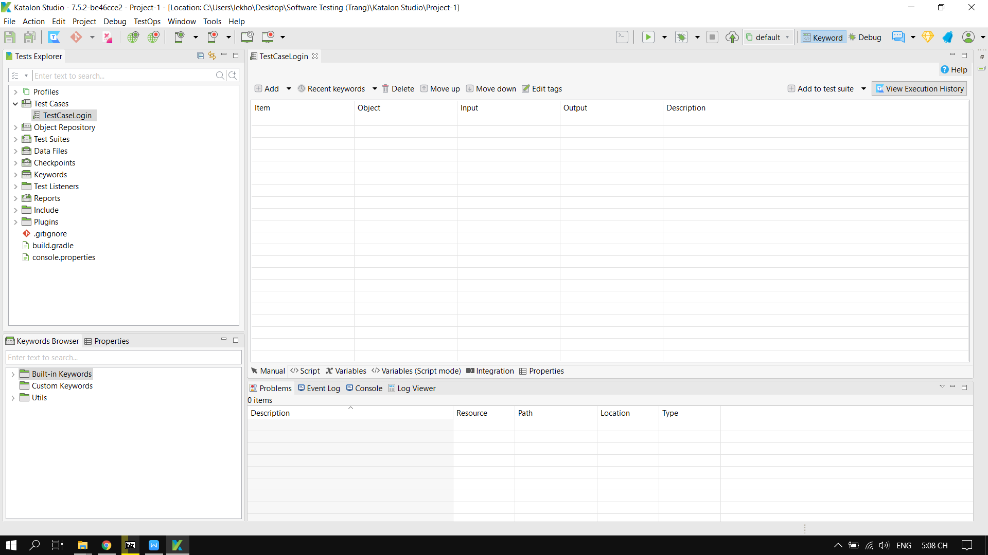

Bấm vào đây để thực tạo một Keyword

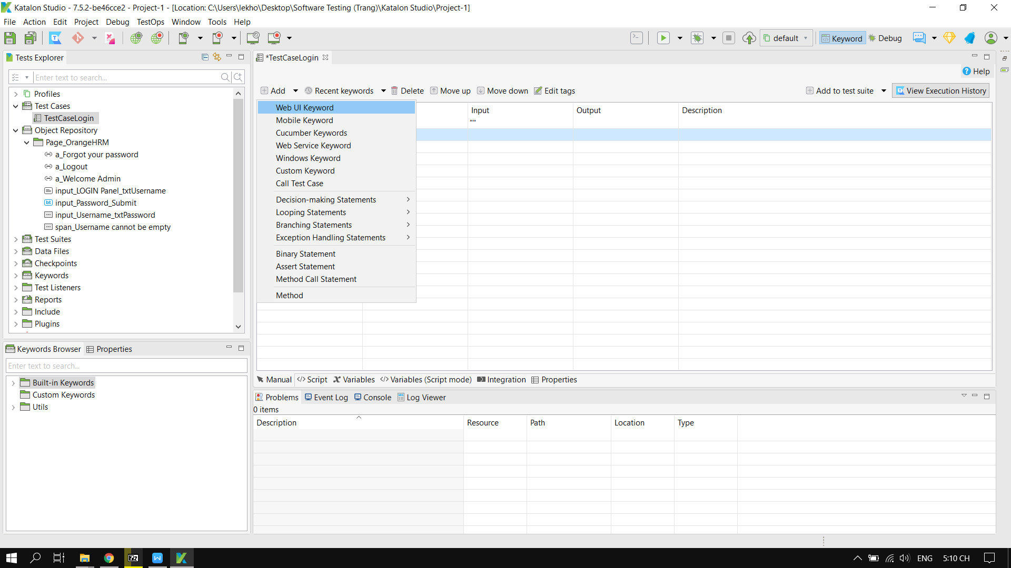

Mỗi Items là một hành động ở đây có rất nhiều Items bạn có thể tìm hiểu thêm. Thì quay lại mình sẽ tạo ra 2 cái Items cơ bảng Open Browser: là mở địa chỉ đường dẫn mà mình muốn Test và Close Browser: là đóng lại đường dẫn.

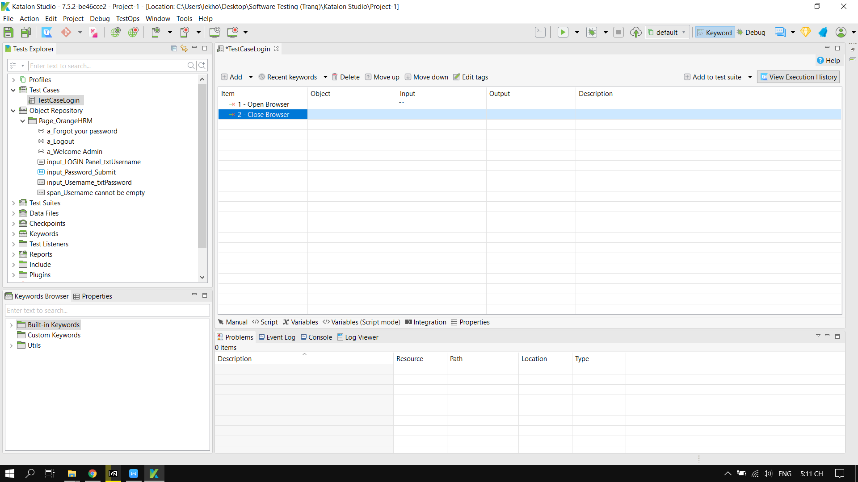

Đây là một kịch bản TestCase cho trang đăng nhập

Sẽ có 12 hành động tương ứng 12 items, nhìn từa lưa vậy thôi nhưng rất đơn giản: nếu không nhập cho 2 Elements UserName và Password thì sẽ thông báo cần phải nhập. Và sau khi nhập thì sẽ chuyển đến trang Admin và kết thúc kịch bản TestCase.

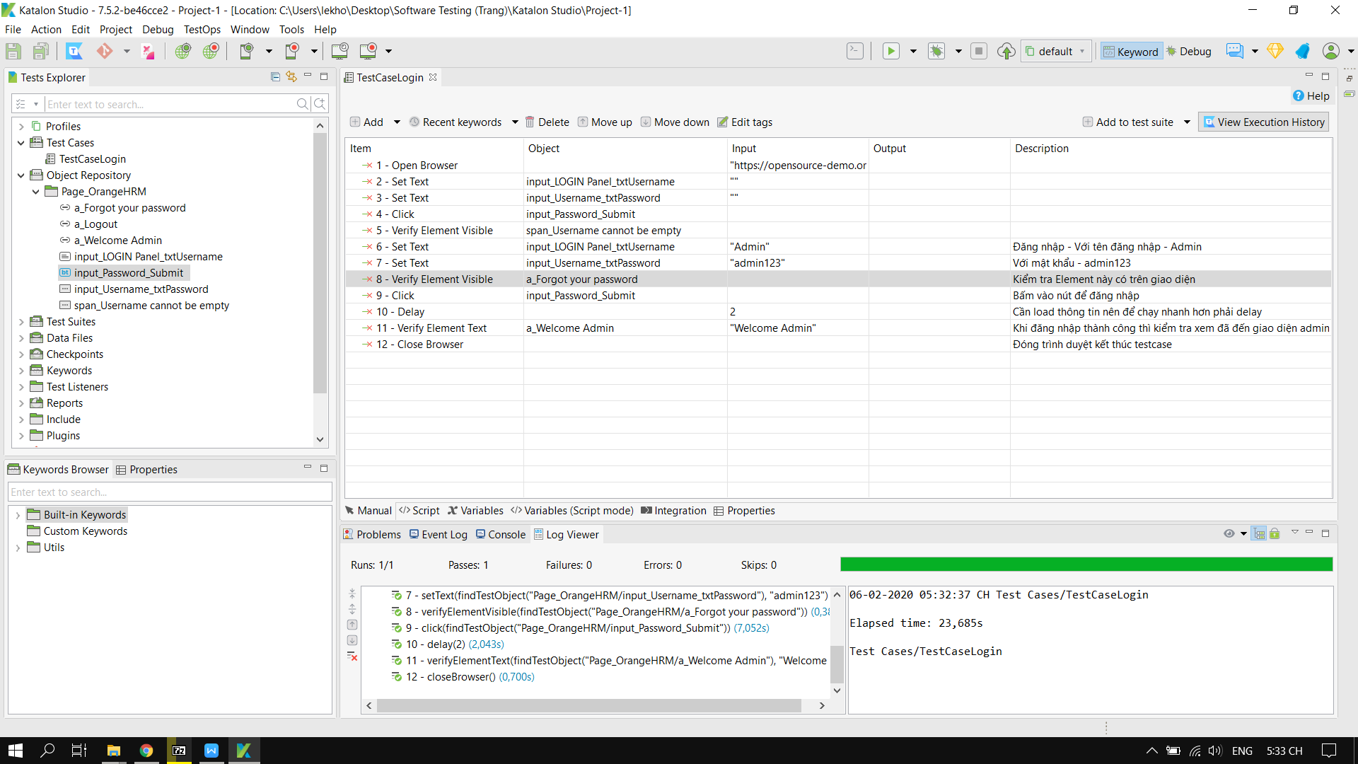

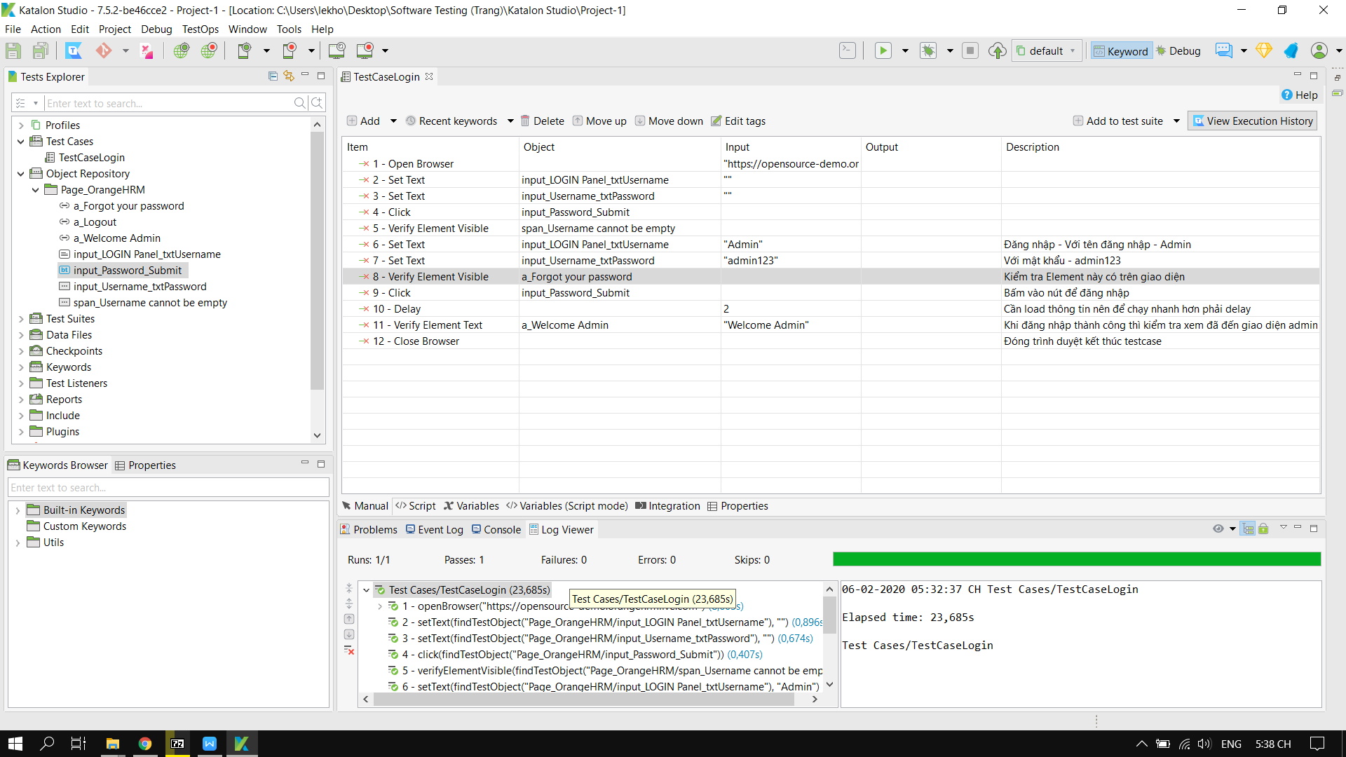

Items: là các hành động

Object là các elements đã tìm được bạn có thẻ kéo thả hoặc click đúp để thêm vào

Input: là các giá trị đầu vào như UserName có giá trị là Admin

Output: là các giá trị đầu ra

Description: ghi chú cho một testcase

Có thể thấy kịch bản TestCase chạy ngon ơ. Nếu muốn có lỗi thì sẽ thông báo thế nào

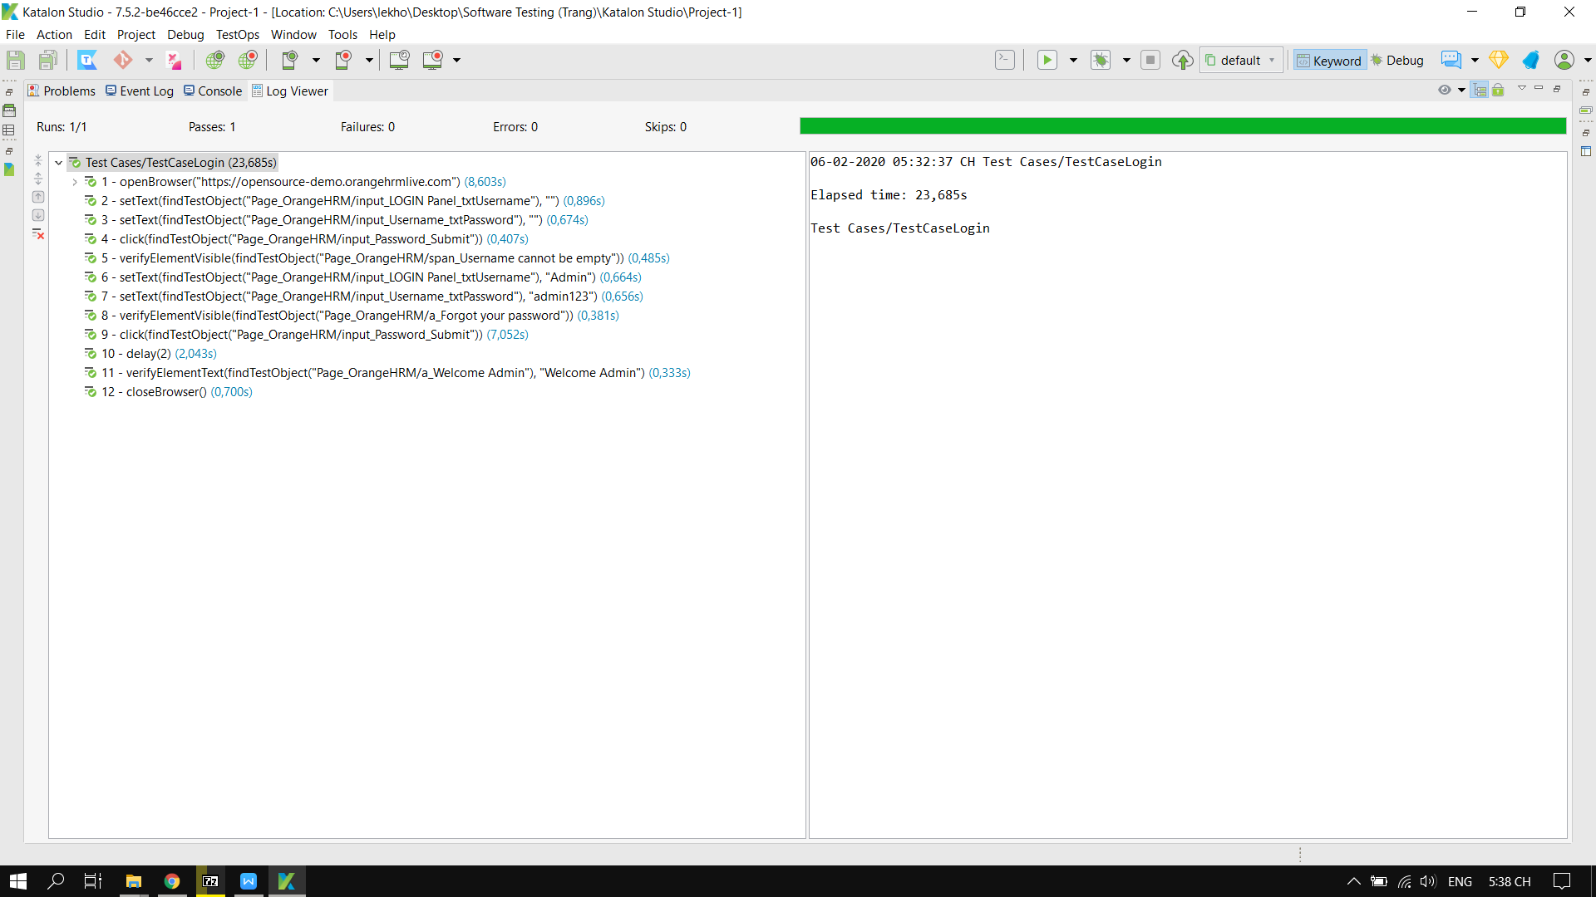

Khi đăng nhập thành công thì ở góc trái sẽ có một Element là Welcome Admin nhưng khi mình thay đổi giá trị khác thì sao



Khi đăng nhập thành công thì vào trang admin: thì ban đầu là Welcome Admin và mình đã thay đổi giá trị thành Welcome lekhoide. Xem thế nào nhé

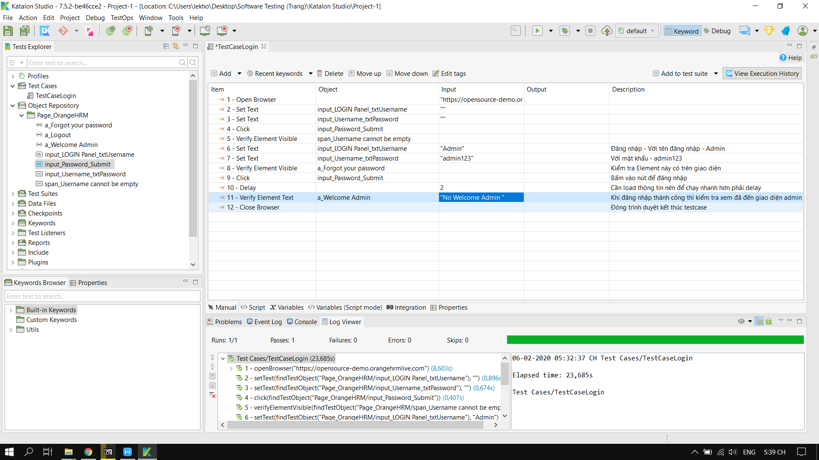

Bị báo lỗi vì không tìm thấy Welcome lekhoide ở bước 11

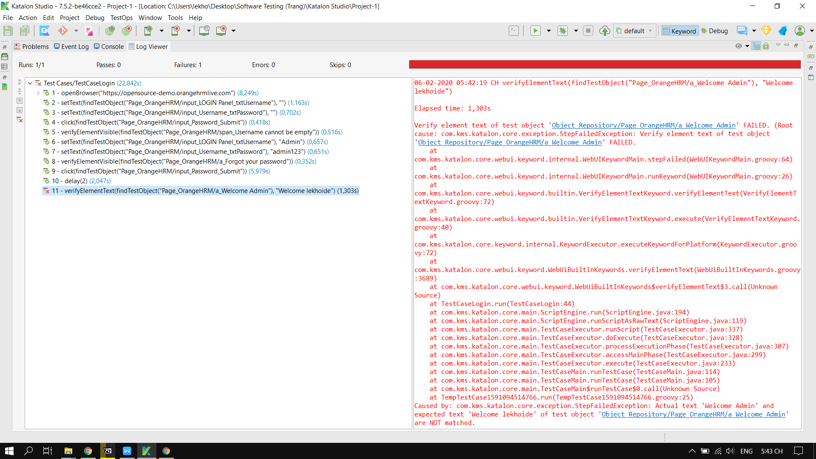

Vậy tóm lại đây là chỉ là kịch bản Demo cho một tính năng nhỏ là thiết kế kich bản TestCase ngoài ra sẽ còn có nhiều tính năng khác như xuất báo cáo, thiết kế TestSuites,… Cho thấy Katalon Studio rất thân thiện và dễ dùng phù hợp với những bạn mới bắt đầu thực hiện.

**TÀI LIỆU THAM KHẢO**

1. <https://sites.google.com/site/votandungsg/ly-thuyet-java>
2. <https://www.youtube.com/watch?v=XmpjOiADP6A>
3. <https://www.youtube.com/watch?v=6hh8Lx2P39g&t=1461s>